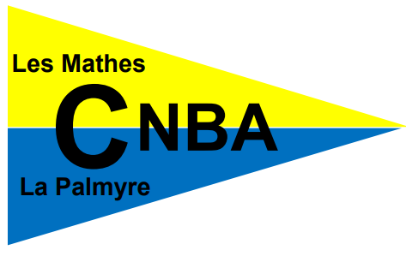

**CERCLE NAUTIQUE DE BONNE ANSE**

Le port – La Palmyre

17570 LES MATHES

Le 18 février 2023, les membres du conseil d’administration m’ont nommé Président du CNBA. Je les remercie de m’accorder leur confiance.

Je démarre ma présidence avec l’envie de poursuivre les actions engagées par mes prédécesseurs que je remercie pour le travail accompli.

Le conseil d’administration et moi-même avons trois objectifs principaux :

Tout d’abord, œuvrer pour développer un esprit de partage, de solidarité et de respect de chacun, pour les plaisanciers, pour les amis de la mer. Cela passe par le dialogue, la confiance et la convivialité.

C’est aussi porter nos efforts pour une entente cordiale entre les membres de notre association et pour favoriser la venue de nouvelles personnes, les accueillir de la meilleure façon qui soit, leur faire découvrir l’environnement maritime, les zones à risques. Accepter tout le monde.

Enfin, maintenir le dialogue avec les autorités du port, avec la municipalité, avec les autres associations, participer aux festivités organisées sur la commune afin de faire rayonner le Cercle Nautique de Bonne Anse.

Le CNBA poursuivra les actions engagées par l’ancienne équipe, organisera des festivités sur le port de La Palmyre avec nos incontournables sardinades, et puces de mer. Sans oublier nos sorties en mer, nos pique-niques et nos repas conviviaux. Le programme complet vous sera présenté assez rapidement après avoir validées les dates en fonction des actions des autres communes et associations.

Adhérer à l’association, c’est la possibilité d’accéder à toutes nos manifestations, n’hésitez-pas !

Le CNBA a mis plusieurs moyens de communication à la disposition des membres mais aussi du public : une adresse mail dédiée, un site internet, un groupe Facebook et même un compte Instagram. Etre membre c’est aussi l’assurance d’avoir l’ensemble des documents par accès sécurisé.

Gardons en tête qu’une association est composée de personnes volontaires réunies autour d'un projet commun, qui évolue grâce au temps consacré et à l’investissement de chacun, tout en conservant la notion de plaisir, condition indispensable pour la faire grandir.

N’hésitez pas à nous faire part de vos suggestions, de vos pistes d’amélioration, pour cela une boîte à idée sera installée près du local du CNBA.

Venez nous retrouver sur le port, à notre local, à Votre local. Et n’oubliez pas nos rencontres du dimanche matin en période estivale, pour un moment d’échange et de partage.

Le président du CNBA

Alain LAVAUD